«Шары Фантазий», как средство развития многогранной, разносторонней личности.

При работе с современными детьми применяются самые различные технологии. Грамотное и обдуманное сочетание традиционных и инновационных технологий способствует развитию познавательной активности, мотивации к учебе. В обучении детей традиционные технологии являются основными. Они помогают детям расширить и закрепить речевые навыки, развивать представления о числах, познавательную активность, память, внимание, мышление, а также способствуют развитию общего кругозора. Но наибольший интерес у ребенка вызывает игра. Одним из способов обучения и воспитания дошкольников через игру является методическое пособие «Шары Фантазий». Это авторское пособие педагогов г. Оренбурга, которая была нами переработана и адаптирована для детей в нашей группе.

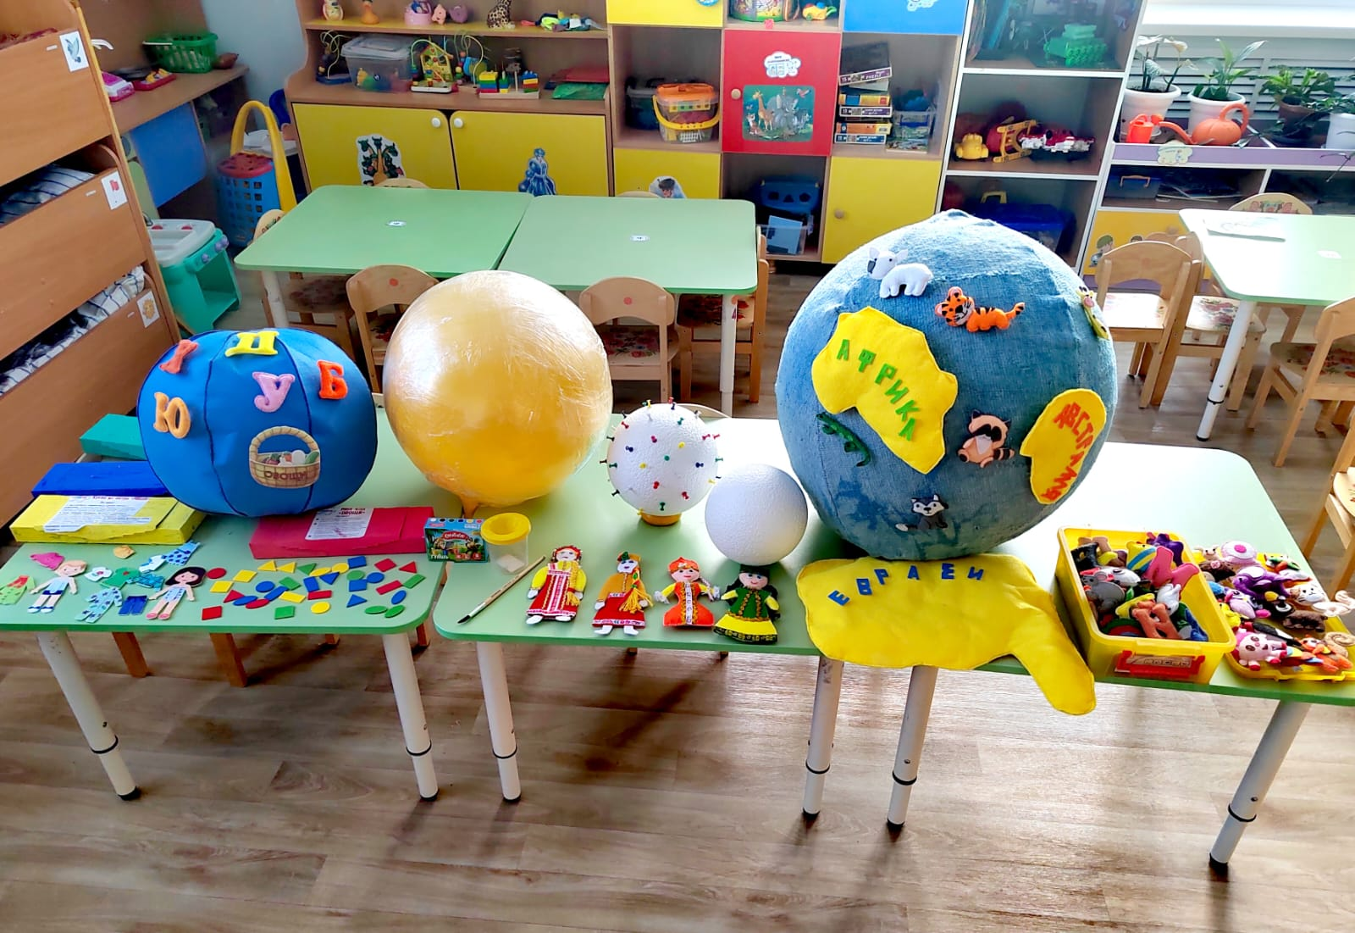
Авторское пособие состоит из 3х шаров, изготовленных из экологически чистых материалов, безопасных при использовании в работе с детьми дошкольного возраста без ограничения по состоянию здоровья детей (в том числе с детьми - инвалидами). Предназначение: Шар «Липучка»- интеллектуальное развитие; Шар «Мазилка» – это шар эмоций; Шар
«Колючка» — это шар активности.
Главными преимуществами этого пособия являются многофункциональность, малогабаритность, безопасность в использовании и возможность сделать это пособие педагогами своими руками, а также привнести в пособие свои идеи по обучению детей.
Характеристики пособия: «Липучка»: тряпичное покрытие шара (в основе паралон, возможны различные размеры). «Мазилка»: гимнастический мяч фитбол (различных размеров), покрытый пищевой пленкой (при использовании в работе с красками). «Колючка»: шар из пенопласта (размеры могут быт разными) с установленными креплениями на расстоянии 5 см друг от друга.
Обеспечивают:
1. Насыщенность. Игровую, познавательную, исследовательскую и творческую активность всех воспитанников, экспериментирование с доступными детям материалами; двигательную активность, в том числе развитие крупной и мелкой моторики, участие в подвижных играх и соревнованиях; эмоциональное благополучие детей; возможность самовыражения детей.
2. Трансформируемость - возможность изменений использования шаров в
зависимости от образовательной ситуации, в том числе от меняющихся
интересов и возможностей детей.
3. Полифункциональность - возможность разнообразного использования, не
обладает чётким закрепленным способом использования.
4. Вариативность - наличие разнообразных средств (для игры, конструирования, уединения и пр.), а также разнообразных материалов, игр,
игрушек и оборудования, обеспечивающих свободный выбор детей.
5. Периодическую сменяемость материалов в зависимости от педагогической
или детской задумки.
6. Безопасность предметно-пространственной среды предполагает
соответствие всех ее элементов требованиям по обеспечению надежности и
безопасности их использования.
7. Доступность. Оборудование находится в свободном доступе для детей.

Новизна и оригинальность:
- пособие возможно разнообразно использовать в образовательной и свободной деятельности во всех образовательных областях, как при коллективной, так и индивидуальной работе с детьми;
- шары пособия возможно использовать комплексно и отдельно каждый шар;
- шары пособия возможно изготовить самостоятельно каждому с
минимальными финансовыми затратами.

Цель и задачи:
- создание благоприятных условий развития детей в соответствии с их
возрастными и индивидуальными особенностями и склонностями, развития
способностей и творческого потенциала каждого ребенка как субъекта
отношений с самим собой, другими детьми, взрослыми и миром;
- формирование общей культуры личности детей, в том числе ценностей
здорового образа жизни, развития их социальных, нравственных, эстетических, интеллектуальных, физических качеств, инициативности, самостоятельности и ответственности ребенка, формирования предпосылок учебной деятельности.

Преимущества пособия:
Разработаны игры к каждому шару по всем образовательным областям
для детей 3-7 лет (без ограничения по состоянию здоровья).
Пособие возможно использовать воспитателям и специалистам - работающим с детьми дошкольного возраста.

Вариативность применения:
-возможность изменений использования шаров в зависимости от
образовательной ситуации, в том числе от меняющихся интересов и
возможностей детей.
-возможность разнообразного использования, не обладает чётким
закрепленным способом использования.
-наличие разнообразных средств, а также разнообразных материалов,
игр, игрушек и оборудования, обеспечивающих свободный выбор детей.

Преимущества:
- доступно для самостоятельного изготовления;
- изготовление количества и размеров в зависимости от собственных
потребностей;
- универсально в применение;
- безопасно, мобильно;
- пособие возможно использовать самостоятельно, и в сочетании.

«Шары Фантазий» охватывают все образовательные области по ФГОС – выполнение заданий на развитие речи, обучение грамоте, формирование элементарных математических навыков, развитие мелкой и крупной моторики, развитие слухового восприятия, а также развитие художественных способностей. Данное пособие имеет возможность широкого спектра применения в зависимости от образовательной ситуации и меняющихся интересов и индивидуальных особенностей возможностей детей. Шары имеют лишь направленность в использовании, но не четкие закрепленные способы, что позволяет развивать в каждом ребенке творческую личность. Также наличие разнообразных средств, материалов, игр и оборудования обеспечивает свободный выбор детей в игре и обучении. Шары могут использоваться, как для коллективной работы, так и для индивидуальной. Дети постарше могут использовать шары самостоятельно, в процессе самостоятельной игры.
Так же, данная методика обучения станет незаменимым помощником в рамках инклюзивного образования при работе с детьми ОВЗ.
Мы выбрали несколько вариантов использования Шаров Фантазий в нашей группе.
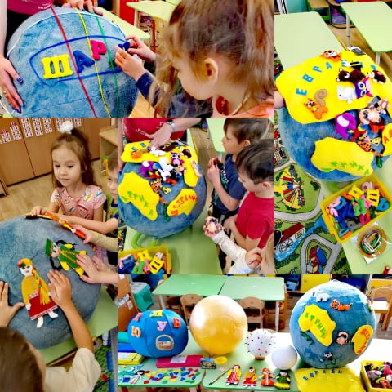
Первый и самый многофункциональный шар «Липучка» представляет собой шар, обтянутый материалом, к которому в свою очередь прилипает жесткая сторона липучки. Применение шара «Липучка» возможно в следующих вариациях:
• Игра «Животные Земли». Включает в себя шар «Липучку», очертания 6 материков (Африка, Евразия, Северная Америка, Южная Америка, Австралия, Антарктида), заламинированные изображения животных, а также атлас с уточняющим материалом про материки и их жителей. Детям предлагается прилепить на шар материки и распределить животных по средам их обитания. В конце игры педагог напоминает особенности жизни животных и как они приспособились к жизни в той или иной среде.
• Игра «Вода, земля, воздух» включает в себя шар «Липучка», три зоны, характеризующие 3 стихии (вода, земля, воздух), заламинированные изображения животных и птиц. Детям предлагается выделить птиц и разделить животных на сухопутных и водных. В конце игры педагог и дети обсуждают особенности строения тех или иных жителей. Например, что у птиц есть перья и крылья, при этом лапки у них не большие. Сухопутные звери отличаются наличием лап. Водные же жители имеют обтекаемую форму тела, некоторые имеют ласты.
• Игра «Бабочки и пчелки». Включает в себя шар «Липучка», однотонные силуэты бабочек разных цветов и силуэты пчелок. Детям предлагается сосчитать количество прикрепленных педагогом бабочек, назвать их цвета, определить какого цвета бабочек больше, какого меньше, найти способ сделать их количество одинаковым. Также детям предлагается сравнить количество бабочек и пчелок, каждой пчелке найти домик и сделать их количество одинаковым. Завершить игру можно творческим заданием: нарисовать бабочку или пчелку на листе бумаги. Можно сделать аппликацию из цветной бумаги или использовать метод пластилинографии.
• Игра «Звуковой Еж». Состоит из шара «Липучка» и «иголок». «Иголки ежа» — это маленькие капсулы от игрушек с разным наполнением. Там может быть разная крупа, песок, разные мелкие металлические предметы, один пластиковый предмет, один камень и т.д. Детям предлагается отлеплять иголку-капсулу и идентифицировать звук, который она издает. Эта игра позволяет детям развивать слуховые способности, учиться классифицировать звуки по громкости.
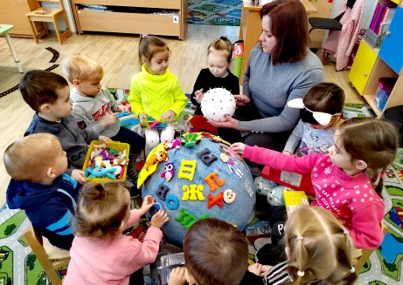
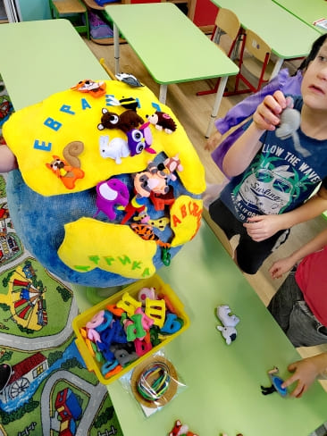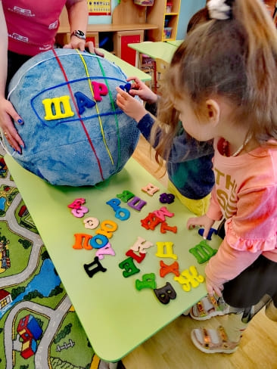
Второй шар из тройки – это шар «Мазилка». Это резиновый шар, обмотанный пищевой пленкой. Детям предлагается рисовать на нем красками. Преимуществом этого шара является возможность применения разных методов рисования. Дети могут рисовать не только кисточками, но и руками, пальцами; могут использовать штампы, сделанные из паралоновых губок или использовать ватные палочки в качестве орудия для рисования картинки из точек. Все это позволит детям самовыражаться через творчество и развивать воображение, а также позволит быть свободными в выборе способа рисования. Такую изобразительную деятельность педагоги могут использовать с различными возрастными группами. Тематика рисования может быть совершенно разной, например:
• «Мои эмоции» педагог предлагает детям нарисовать на шаре свое настроение, а потом объяснить, с чем оно связано.
• «Дорисуй» педагог или кто-то из воспитанников рисует геометрическую фигуру или какой-либо схематический объект. Другой воспитанник дорисовывает этот объект и усложняет его. Например, овал с легкостью может превратиться в жука, а прямоугольник — в машину. Этот вариант игры способствует развитию у детей ассоциативного мышления и воображения.

• «Большая печать» детям предлагается нарисовать любой объект на шаре, а потом отпечатать рисунки на листах бумаги. Благодаря шару «Мазилка» в группе можно создать творческую атмосферу, особенно если разместить шар на полу. Перед использованием пол нужно застелить клеенкой.
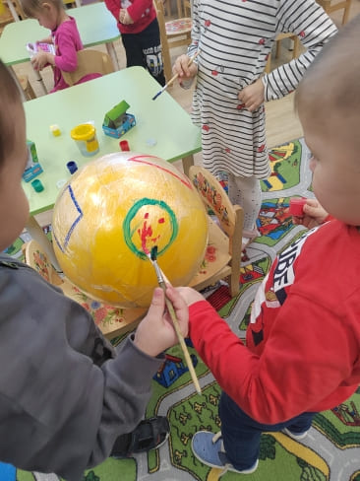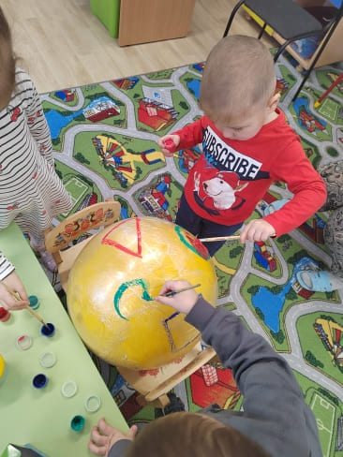

Третий шар – это шар «Колючка». Шар сделан по типу игры «Геоборд». Он представляет собой шар из пенопласта с расположенными на нем канцелярскими кнопками. «Колючка» — это шар конструирования и моделирования. Его использование направлено на то, чтобы научить детей повторять схемы вне зависимости от масштаба, а также самостоятельно составлять новые схемы, используя свое воображение. Шар «Колючка» может быть использован для следующих игр:
- Игра «Составь схему». Педагог заранее подбирает схемы различных предметов, которые можно получить, если соединить несколько соседних точек. Детям предлагается выбрать схему и повторить ее на шаре с помощью резиночек или веревочек (натягивают их между головками кнопок).
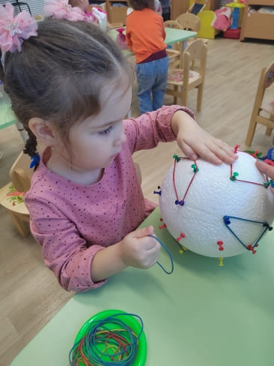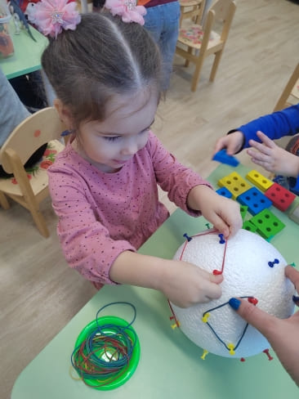
- Игра «Цифры и буквы». Детям предлагается составить на шаре схему буквы или цифры. Игру можно усложнить и разделить детей на команды. Участники команд по очереди составляют схему буквы или цифры, затем переворачивают шар так, чтобы цифра или буква оказалась перевернутой или «лежала на боку» и показывают другой команде. Задача команд – отгадать, какую букву или цифру составили на схеме их соперники. Педагог следит за тем, чтобы в игре участвовали все дети и, чтобы они правильно изображали цифры и буквы. Таким образом, многофункциональное пособие «Шары фантазий» позволяет развивать познавательную и эмоционально-волевую сферу ребёнка, обогащает представления ребенка об окружающем мире. Также данное пособие становится новой сферой общения детей, с ним расширяются возможности межличностных отношений, партнёрства, дружбы, товарищества.


